85

Agrupación Política Nacional
Movimiento por la Democracia y el Rescate de México “Eduardo Alonso Escárcega”

4.85 Agrupación Política Nacional Movimiento por la Democracia y el Rescate de México “Eduardo Alonso Escárcega”

El día 8 de mayo de 2006, la Agrupación Política Nacional Movimiento por la Democracia y el Rescate de México “Eduardo Alonso Escárcega” entregó en tiempo y forma, el Informe Anual sobre el origen y destino de los recursos que recibió durante el ejercicio de 2005 en la Secretaría Técnica de la Comisión de Fiscalización de los Recursos de los Partidos y Agrupaciones Políticas, de conformidad con lo establecido en el artículo 35, párrafos 11 y 12, del Código Federal de Instituciones y Procedimientos Electorales y el artículo 12.1 del Reglamento que establece los Lineamientos, Formatos, Instructivos, Catálogo de Cuentas y Guía Contabilizadora Aplicables a las Agrupaciones Políticas Nacionales en el Registro de sus Ingresos y Egresos y en la Presentación de sus Informes, aprobado por el Consejo General del Instituto Federal Electoral en sesión del 17 de diciembre de 1999, vigente a partir del 1° de enero de 2000.

4.85.1 Inicio de los Trabajos de Revisión

El día 12 de mayo de 2006 se dio inicio a los trabajos de revisión de las cifras consignadas en el Informe Anual “IA-APN”. Mediante oficio STCFRPAP/267/06 del 16 de febrero de 2006, recibido por la Agrupación Política el 15 de marzo del mismo año, la Secretaría Técnica de la Comisión de Fiscalización solicitó a la Agrupación que remitiera los registros contables correspondientes al ejercicio de 2005, así como la documentación comprobatoria soporte de dichos registros, a fin de verificar las cifras consignadas en su Informe Anual “IA-APN” y sus formatos anexos, tal como lo establecen los artículos 38, párrafo 1, inciso k); 49-A, párrafo 2, inciso a) en relación con el 34, párrafo 4 del Código Federal de Instituciones y Procedimientos Electorales, así como 12.4 y 14.2 del Reglamento de la materia.

Mediante escrito sin número del 8 de mayo de 2006, la Agrupación presentó la siguiente documentación:

“(…)

- ‘IA-APN’ informe anual.

- ‘IA-1-APN’-detalle de aportaciones de asociados y simpatizantes.

- ‘IA-2-APN’ detalle de Ingreso por autofinanciamiento.

- ‘IA-3-APN’ detalle de ingresos por rendimientos financieros, fondos y fideicomisos.

- Toda la documentación comprobatoria relativa al ejercicio de 2005, incluyendo las pólizas de diario de los meses de Agosto a Diciembre de 2005.

- Conciliaciones bancarias de los meses de Agosto a Diciembre de 2005.

- Balanzas de comprobación mensuales de Agosto a Diciembre de 2005.

- Balanza Anual al 31 de Diciembre de 2005.

- Auxiliares del ejercicio de Agosto a Diciembre de 2005, a último nivel de todas las cuentas.

- Kardex de Almacén junto con sus respectivas notas de Entrada y Salidas.

- Publicaciones mensuales agosto, septiembre, octubre, noviembre, diciembre y trimestral de octubre- diciembre del ejercicio del 2005.

- Copia de la ministración por un monto de $88,002.49.

- Copia de la ficha de depósito de la ministración por $88,002.49 de fecha 3 de marzo de 2006.

- Copia de la cedula (sic) de identificación Fiscal de fecha 6 de enero de 2006.

- Nombramiento del responsable de la información financiera.”
Por su parte, la Secretaría Técnica de la Comisión de Fiscalización de los Recursos de los Partidos y Agrupaciones Políticas, mediante oficio STCFRPAP/549/06 del 26 de abril de 2006, recibido por la Agrupación el 4 de mayo del mismo año, nombró a la L.A. María Elizabeth Loeza Ortega, como personal comisionado para realizar la revisión a su Informe Anual. El acta de inicio de los trabajos se levantó el día 12 de mayo de 2006 (Anexo 1).

4.85.2 Ingresos

La Agrupación reportó en su Informe Anual (Anexo 2), Ingresos por un monto de $88,002.49, que fueron clasificados de la siguiente forma:

CONCEPTO | PARCIAL | IMPORTE | %
- Saldo Inicial |  | 0.00 | 0.00
- Financiamiento Público |  | $88,002.49 | 100.00
- Financiamiento por los Asociados y Simpatizantes |  | 0.00 | 0.00
Efectivo | 0.00
Especie | 0.00
- Autofinanciamiento |  | 0.00 | 0.00
- Financiamiento por Rendimientos Financieros, Fondos y Fideicomisos |  | 0.00 | 0.00
Total de Ingresos | 0.00 | $88,002.49 | 100%

Mediante oficio STCFRPAP/1416/06 del 17 de julio de 2006 (Anexo 3), recibido por la Agrupación el 18 del mismo mes y año, se le solicitó una serie de aclaraciones, correcciones y documentación referente al rubro de Ingresos.

En consecuencia, con escrito sin número del 28 de julio de 2006 (Anexo 4), la Agrupación presentó las aclaraciones, correcciones y documentación procedentes, de su verificación, se determinaron subsanadas las observaciones realizadas.

Verificación Documental

La Secretaría Técnica llevó a cabo la verificación del 100% de los Ingresos reportados, determinándose que la documentación que la ampara cumple con lo establecido en el Reglamento de la materia.

4.85.3 Egresos

La Agrupación no reportó en su Informe Anual (Anexo 2), importe alguno en el rubro de Egresos, como a continuación se detalla:

CONCEPTO |  | PARCIAL | IMPORTE | %
A) | Gastos en Actividades Ordinarias Permanentes |  | $0.00 | 0.00
B) | Gastos por Actividades Específicas |  | 0.00 | 0.00
 | Educación y Capacitación Política | 0.00
 | Investigación Socioeconómica y Política | 0.00
 | Tareas Editoriales | 0.00
C) | Aportaciones a Campañas Políticas |  | 0.00 | 0.00
TOTAL |  |  | $0.00 | 0.00

Mediante oficio STCFRPAP/1416/06 del 17 de julio de 2006 (Anexo 3), recibido por la Agrupación el 18 del mismo mes y año, se le solicitó una serie de aclaraciones, correcciones y documentación referente al rubro de Egresos, sin embargo, dicho rubro no presentó modificación alguna.

En consecuencia, con escrito sin número del 28 de julio de 2006 (Anexo 4), la Agrupación presentó las aclaraciones y documentación solicitadas.

Órganos Directivos

De la revisión a las cuentas del rubro de “Egresos” reflejadas en la balanza de comprobación al 31 de diciembre de 2005, se observó que la Agrupación no reportó registro alguno de la forma en que se remuneró al personal que integraba los órganos directivos de la Agrupación a nivel nacional registrados ante el Instituto Federal Electoral, específicamente en la Dirección Ejecutiva de Prerrogativas y Partidos Políticos, los cuales se detallaron en el oficio STCFRPAP/1416/06 (Anexo 3).

En consecuencia, se solicitó a la agrupación lo siguiente:

- Indicara la forma cómo se remuneró a las personas citadas en el Anexo 3.

- Presentara en su caso las pólizas, auxiliares contables y balanzas de comprobación a último nivel donde se reflejaran los registros contables correspondientes.

- Proporcionara los comprobantes originales de dichos pagos, copia de los cheques y los estados de cuenta donde aparecieran cobrados los mismos.

- Presentara las aclaraciones que a su derecho convinieran.

Lo anterior, de conformidad con lo dispuesto en los artículos 38, párrafo 1, inciso k), y 49-A, párrafo 1, inciso a), fracción II, en relación con el 34, párrafo 4 del Código Federal de Instituciones y Procedimientos Electorales, así como 7.1, 10.1 y 14.2 del Reglamento de la materia, en concordancia con el 102, párrafo primero de la Ley de Impuesto Sobre la Renta.

La solicitud antes citada fue notificada mediante oficio STCFRPAP/1416/06 del 17 de julio de 2006 (Anexo 3), recibido por la agrupación el 18 del mismo mes y año.

En consecuencia, con escrito sin número del 28 de julio de 2006 (Anexo 4), la agrupación manifestó lo que a la letra se transcribe:

“En relación este punto se tomo (sic) la decisión de que el financiamiento público que recibimos por parte del Instituto Federal Electoral, es insuficiente, por lo que se destino exclusivamente a las Actividades Especificas (sic) de la Agrupación y las personas que forman parte del Órgano Directivo, colaboraran de manera voluntaria sin recibir ninguna remuneración”

La respuesta de la Agrupación se consideró satisfactoria. Por tal razón, la observación quedó subsanada.

4.85.3.1 Gastos en Actividades Específicas

Tareas Editoriales

La agrupación no reportó egreso alguno por este concepto.

Sin embargo, presentó las revistas mensuales y trimestrales a las que esta obligada, realizando su registro contable en la cuenta 105 “Gastos por Amortizar” y creando el pasivo correspondiente por lo que agrupación deberá proporcionar la documentación soporte de dicho pago, misma que será solicitada por la autoridad electoral durante la revisión al Informe Anual correspondiente al ejercicio de 2006.

Conclusiones finales de la revisión del informe

- La Agrupación Política Nacional Movimiento por la Democracia y el Rescate de México “Eduardo Alonso Escárcega” presentó en tiempo y forma su Informe Anual, que fue revisado en primera instancia para detectar errores y omisiones generales.

- Del total de los Ingresos reportados por la Agrupación en su Informe Anual, se revisó un importe de $88,002.49 que equivale al 100%, determinándose que la documentación que la ampara (ficha de depósito, estado de cuenta bancario y póliza de ingresos) está apegada a las normas aplicables.

- En las cuentas “Caja” y “Bancos”, la Agrupación reportó en sus registros contables al día 31 de diciembre de 2005, un monto de $88,002.49, mismo que será reportado como saldo inicial en el próximo ejercicio. Dicho saldo se integra de la siguiente manera:

CONCEPTO | IMPORTE
Caja | $88,002.49
Bancos | 0.00
Total | $88,002.49

- El total de Egresos reportados por la Agrupación en su Informe Anual es de $0.00.

- Al reportar la Agrupación Política ingresos por $88,002.49 y egresos por $0.00, su saldo final importa una cantidad de $88,002.49.

Anexo 1
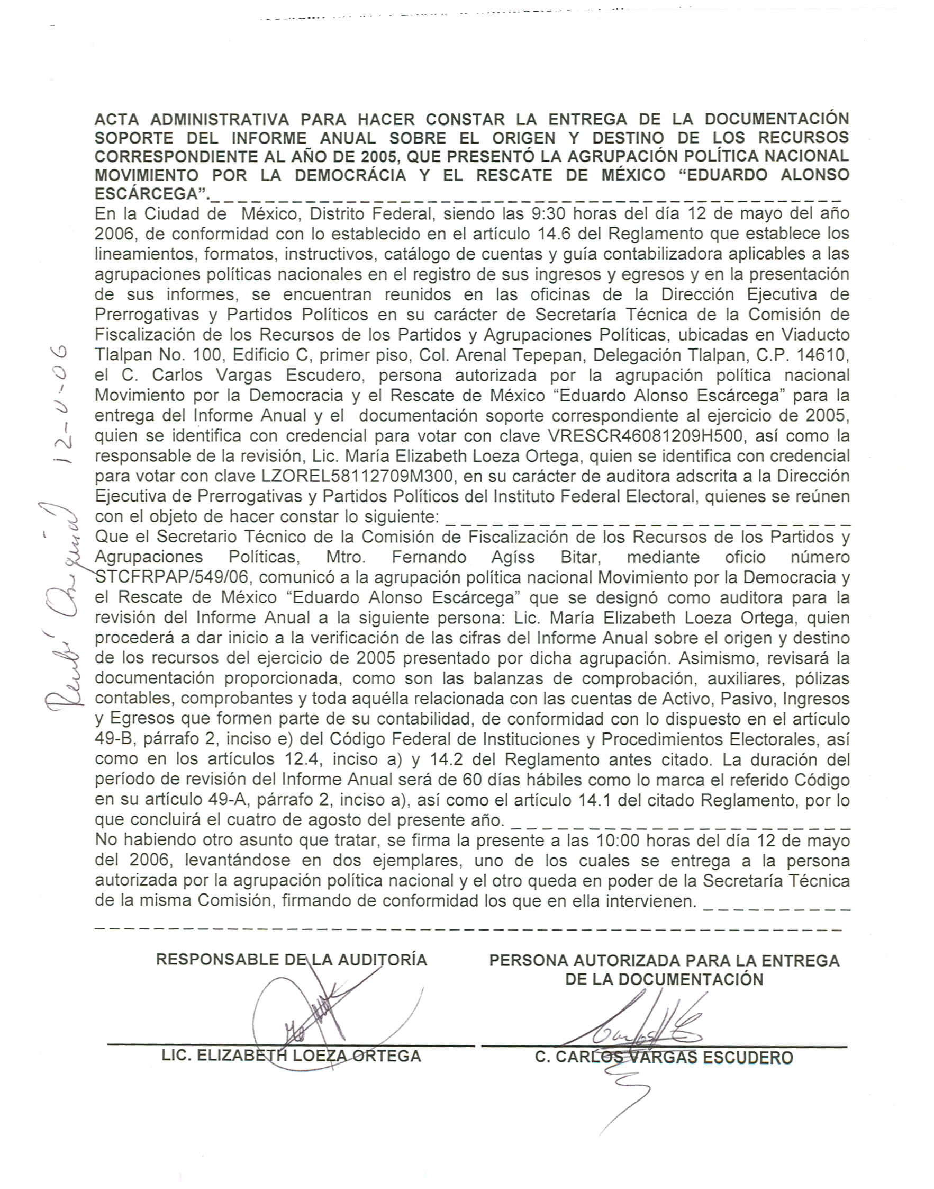
Anexo 2
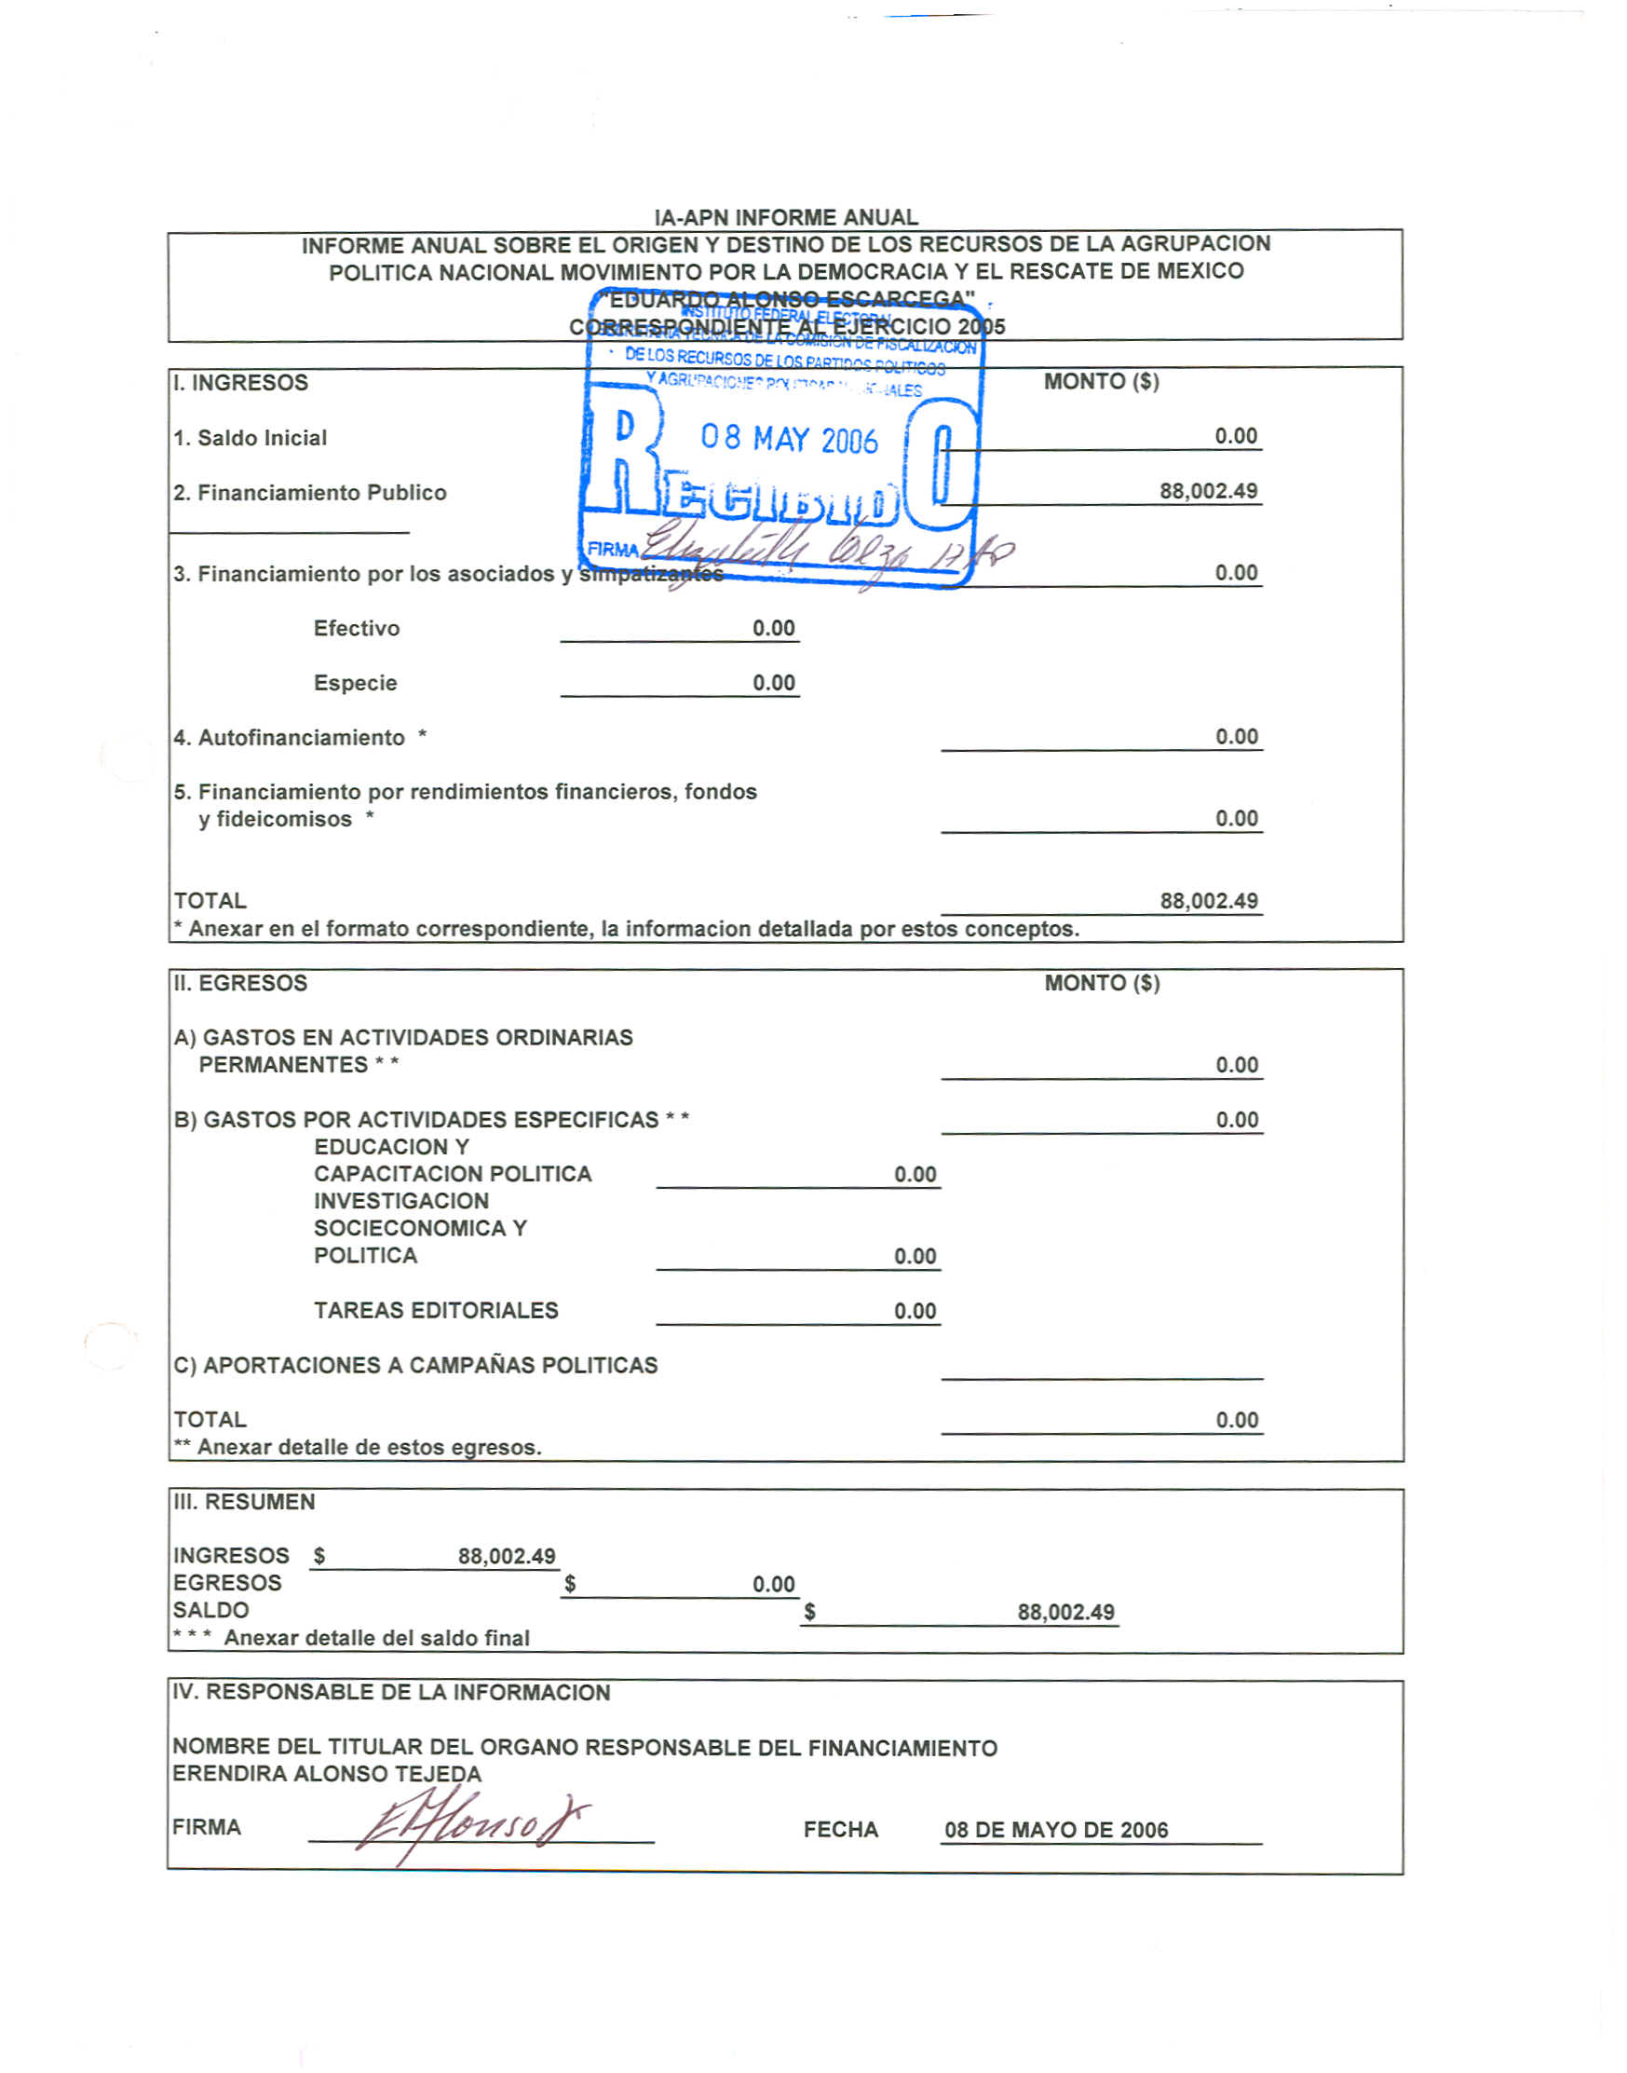
Anexo 3
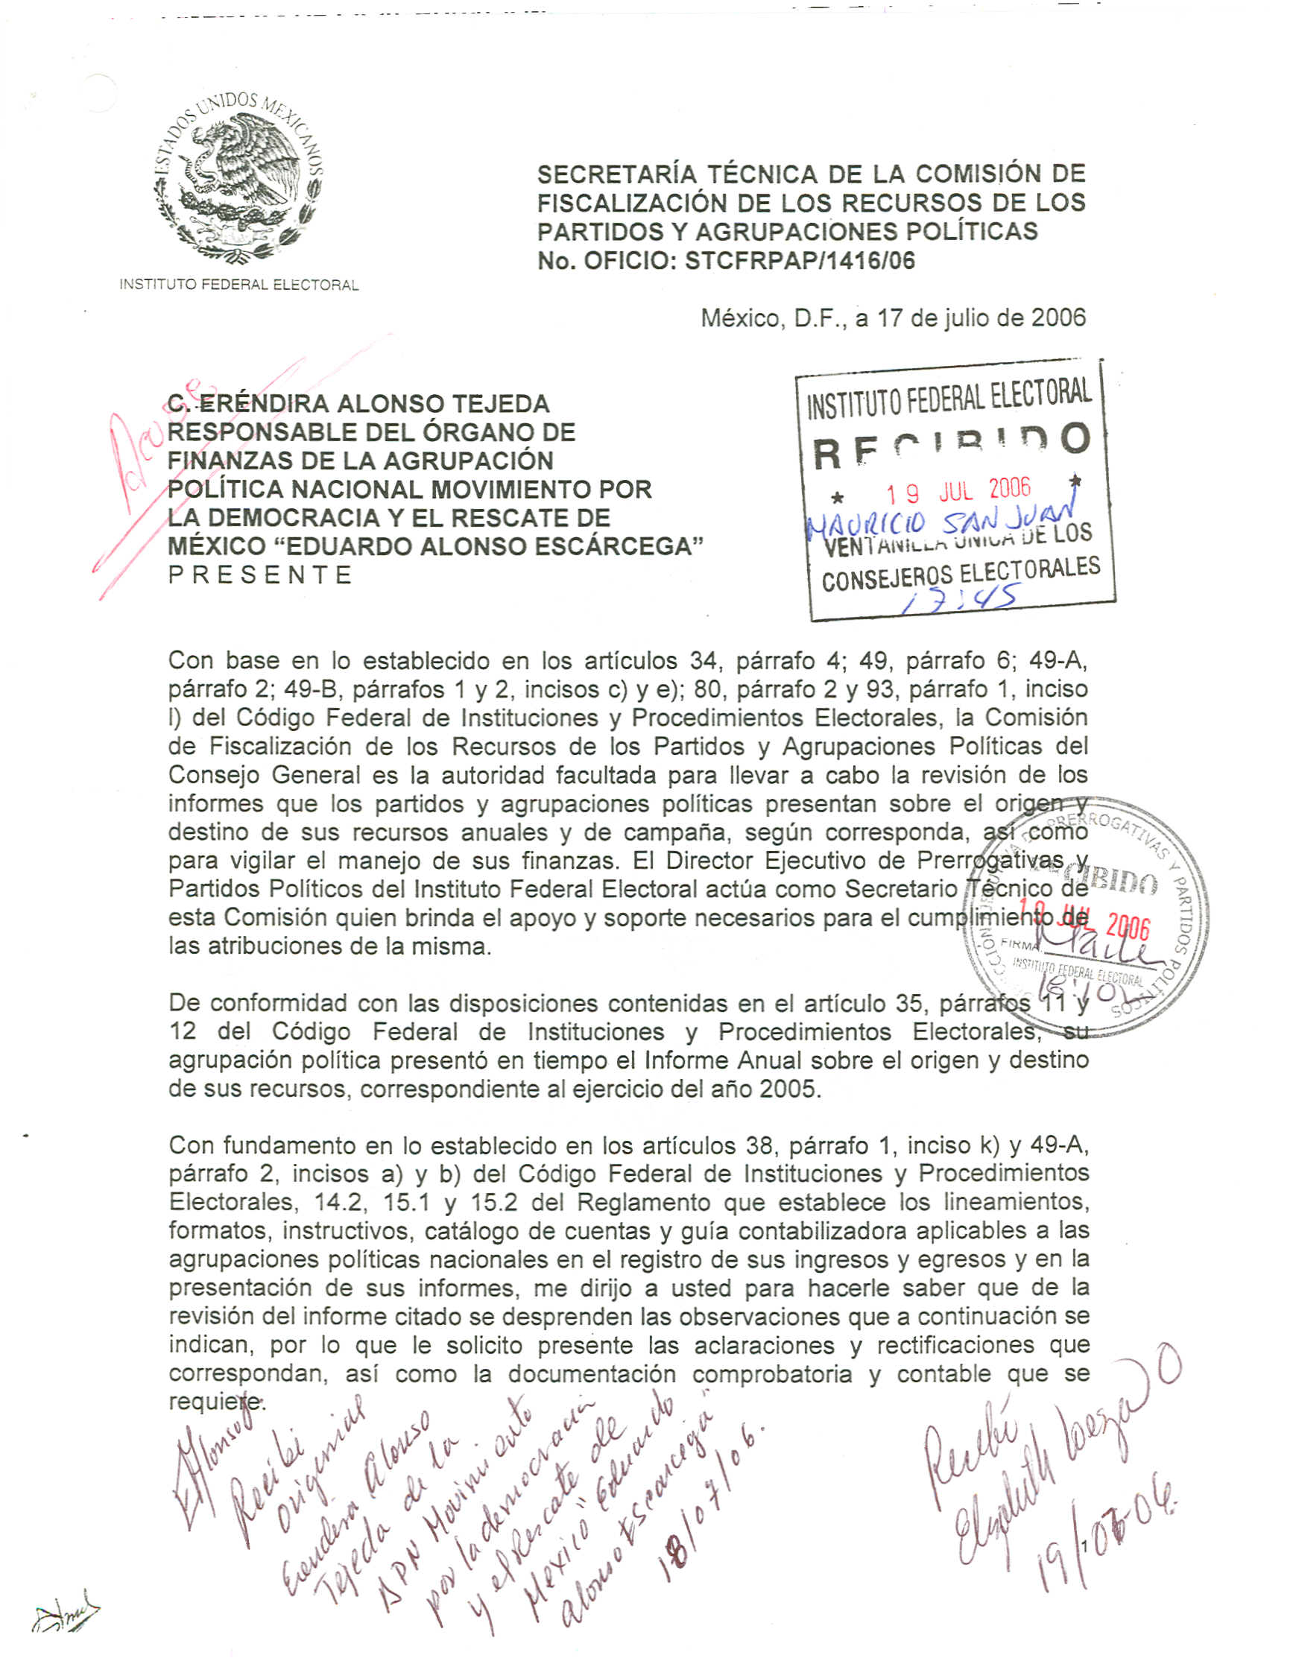

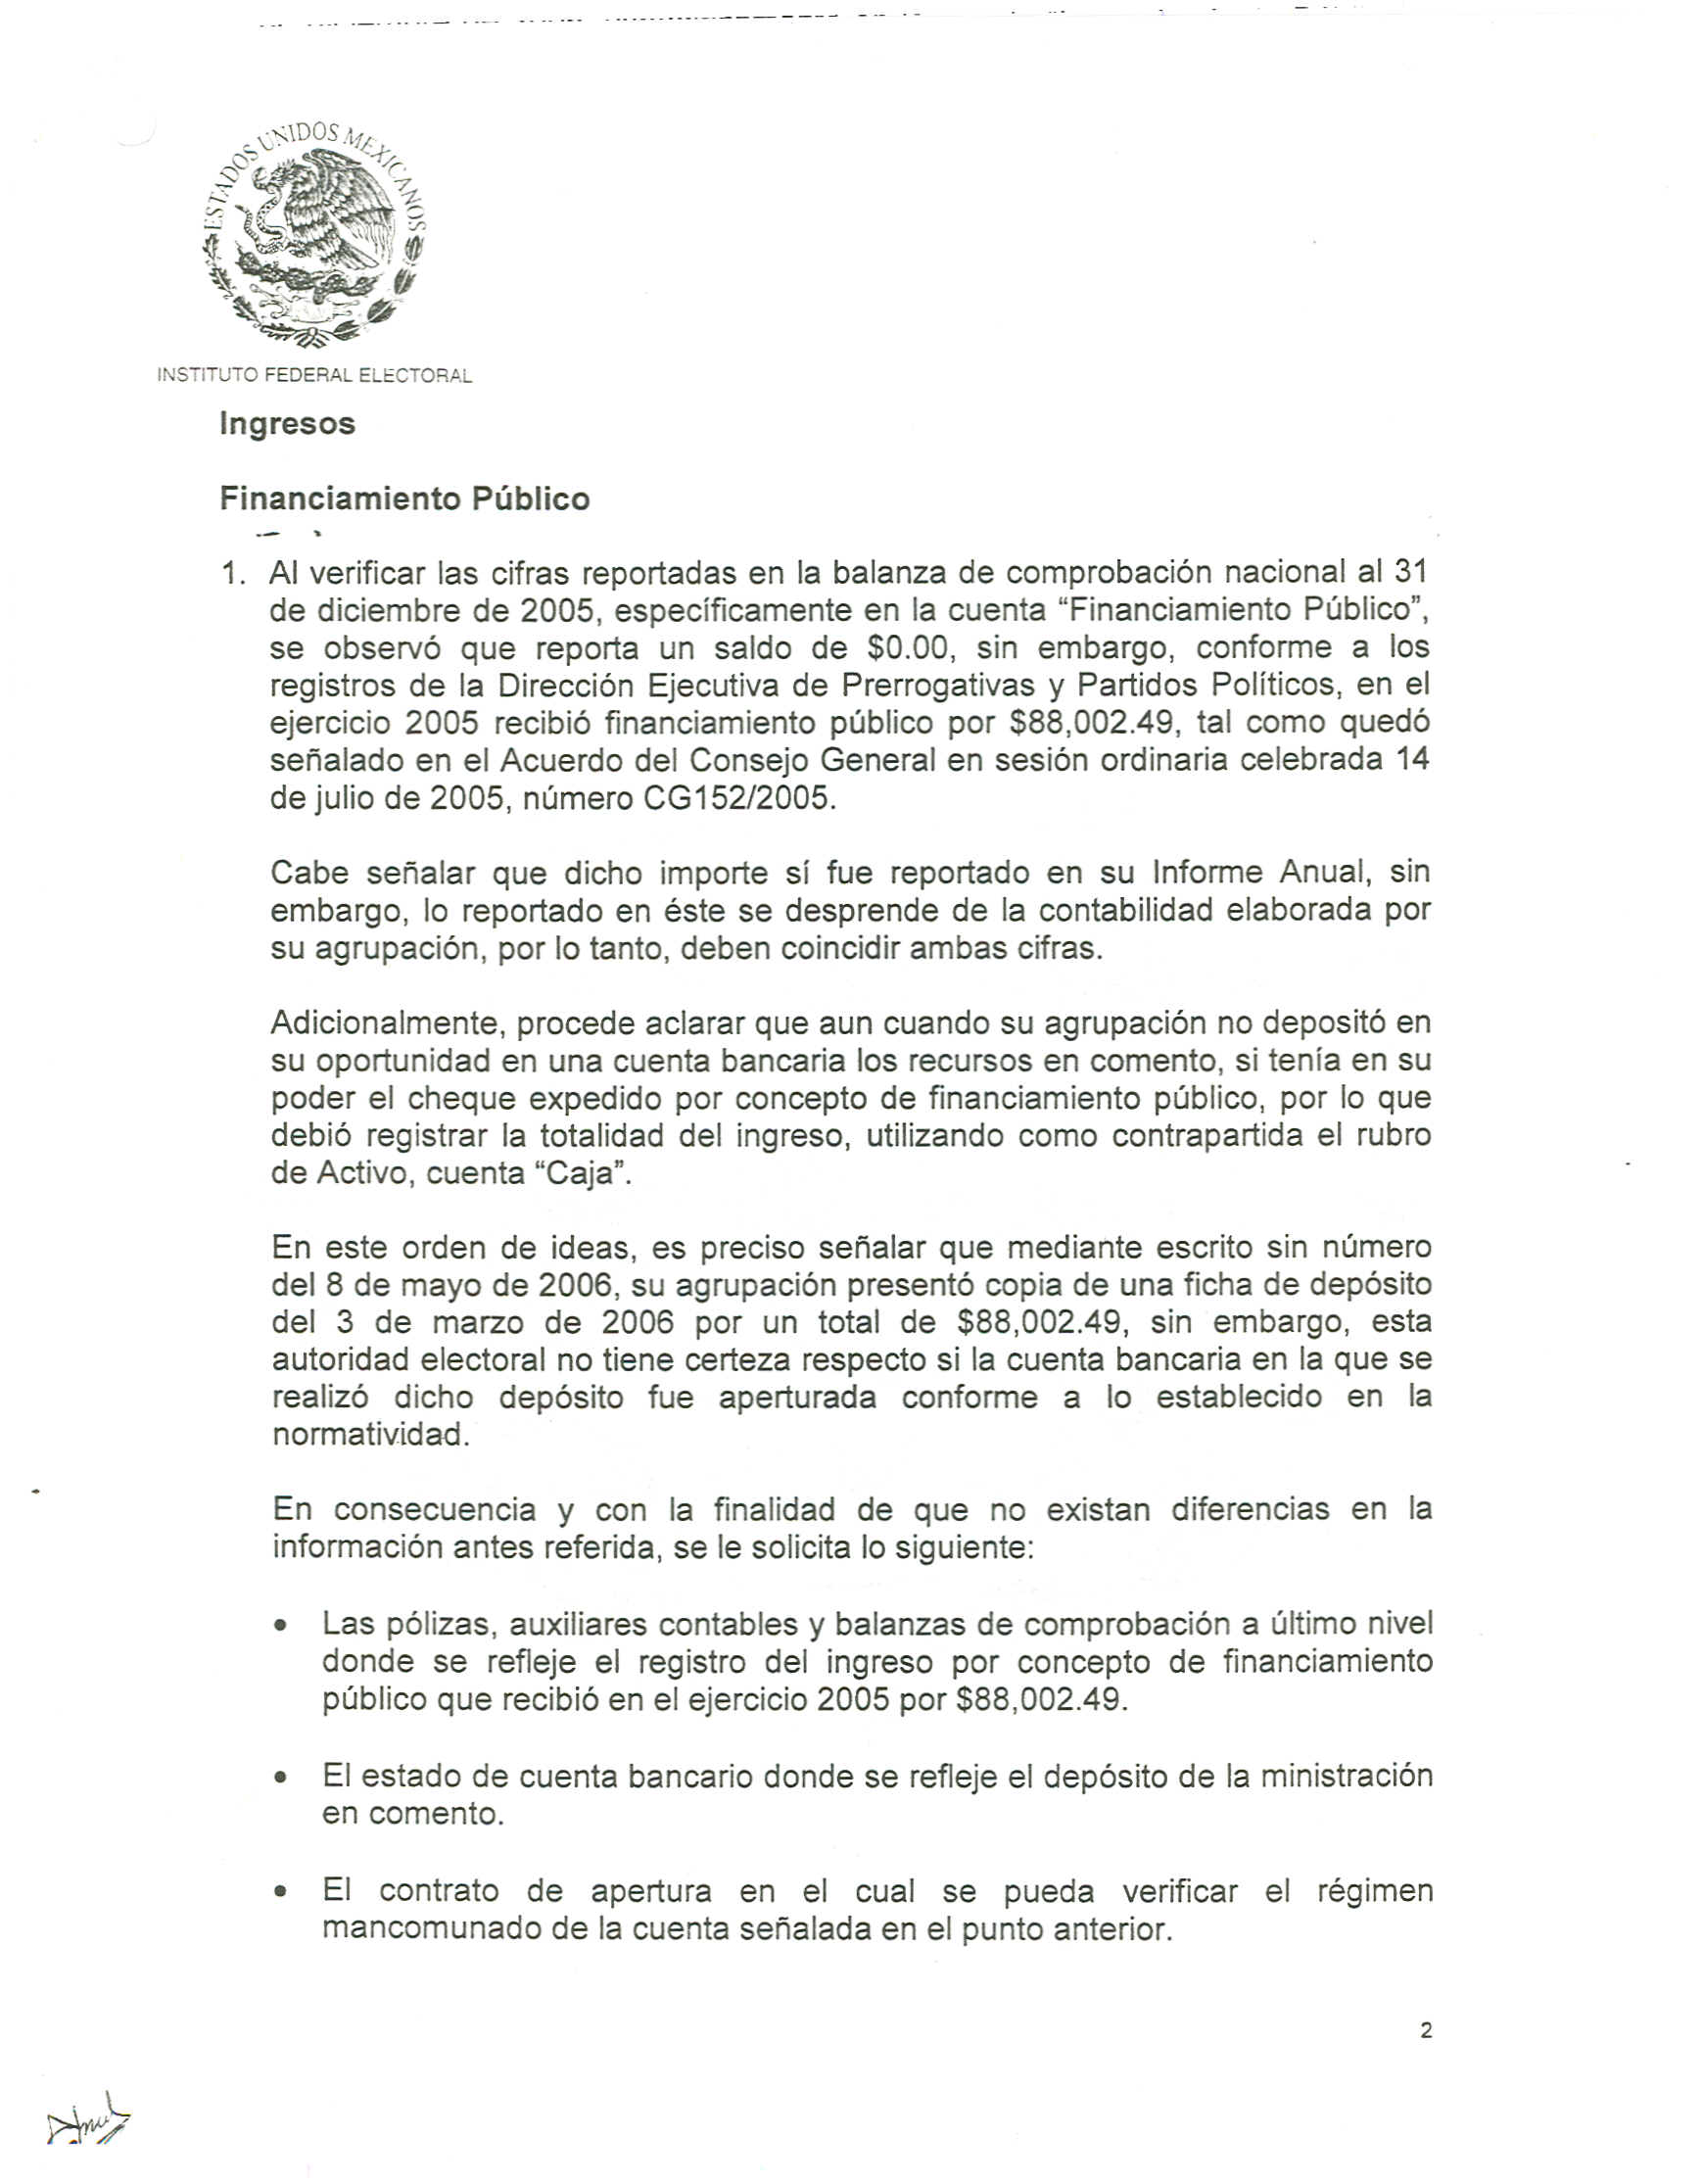

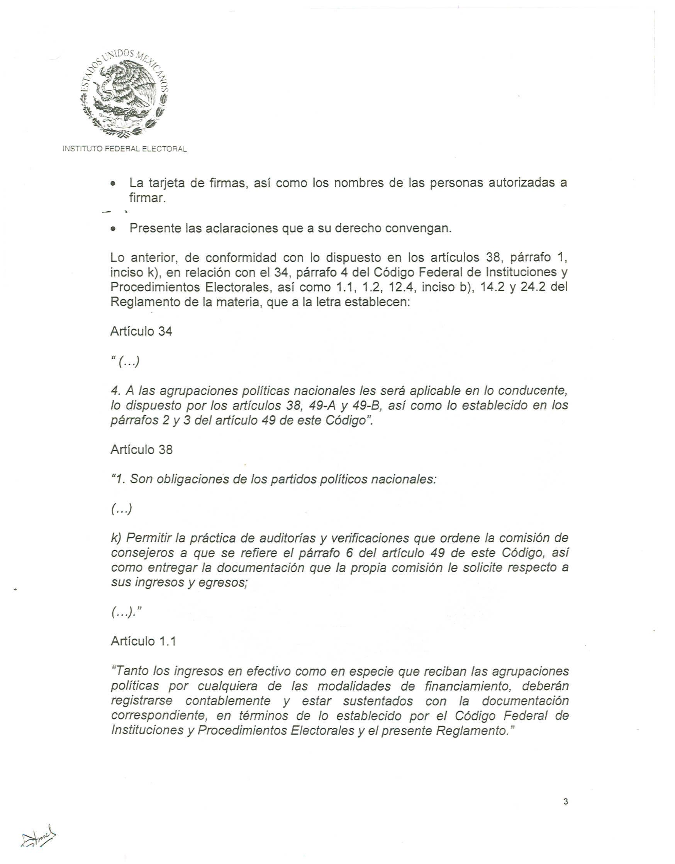

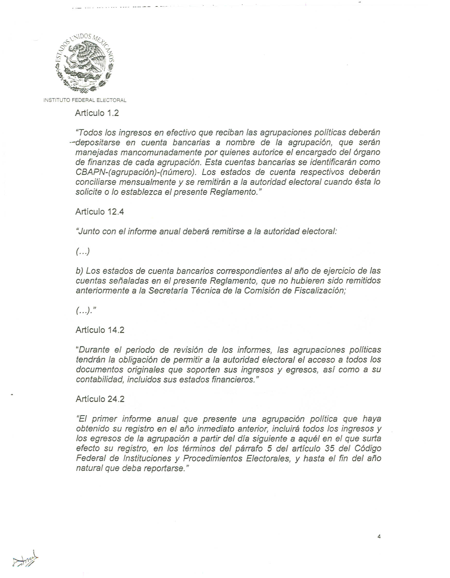

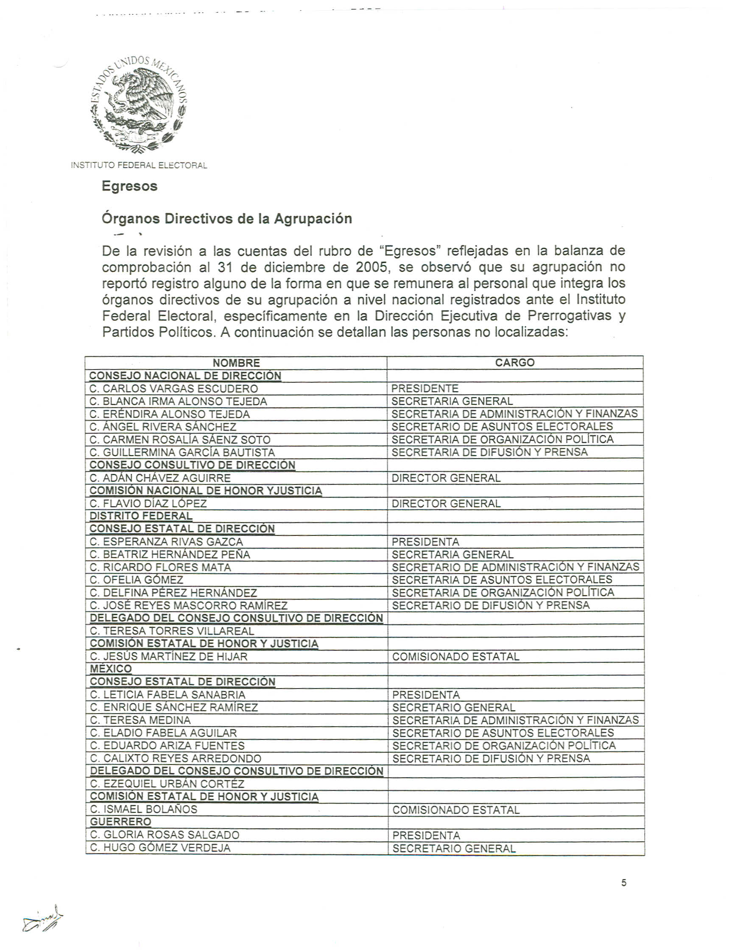

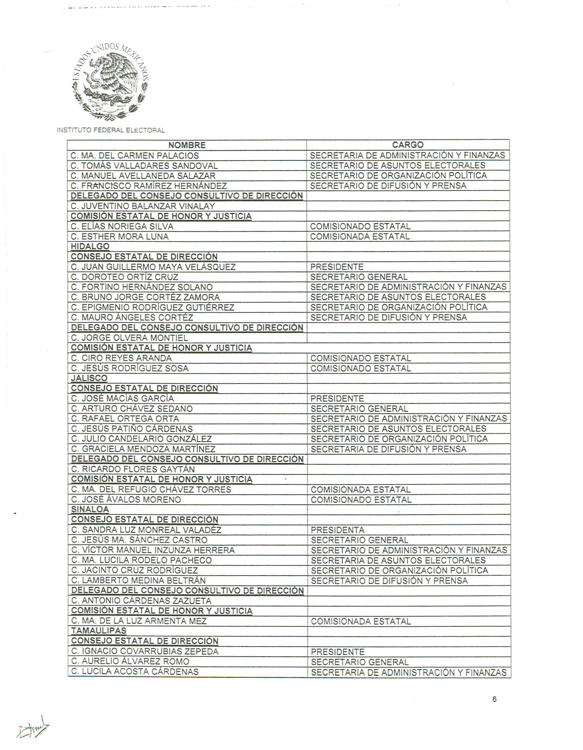

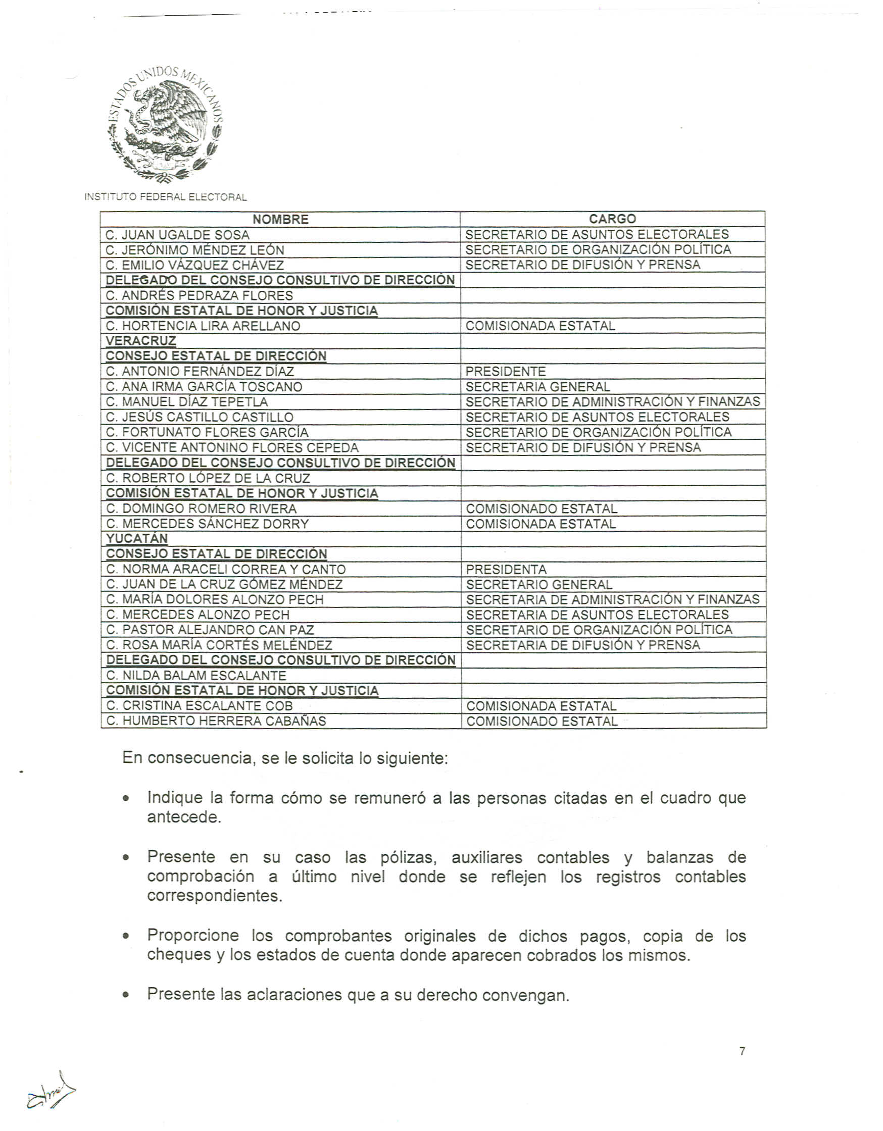

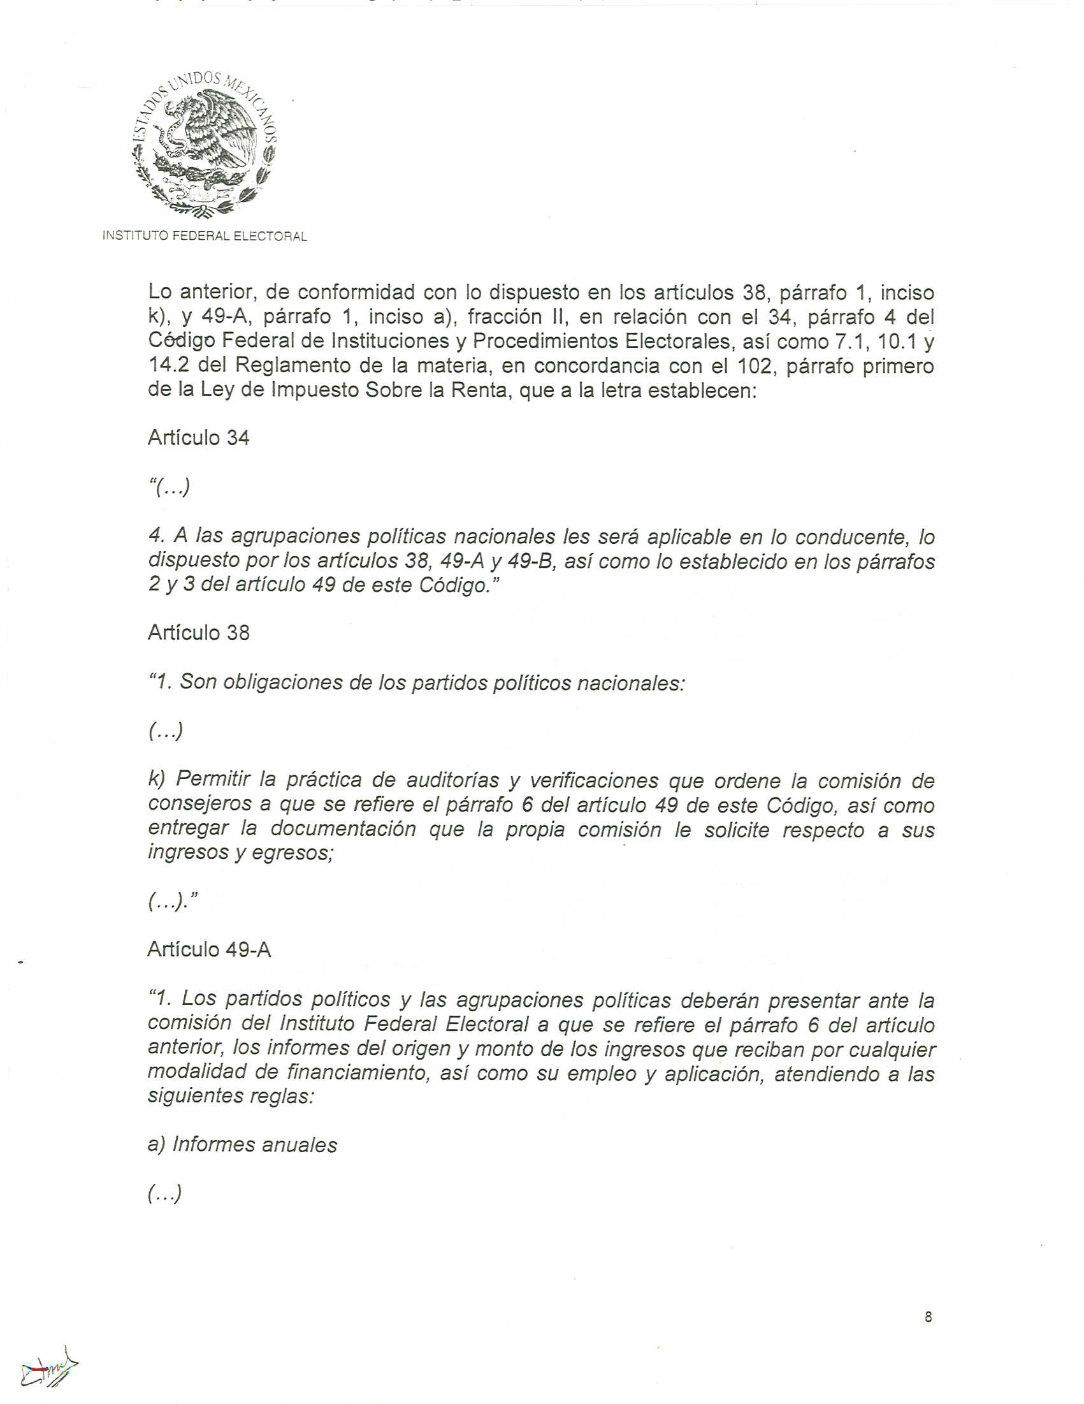

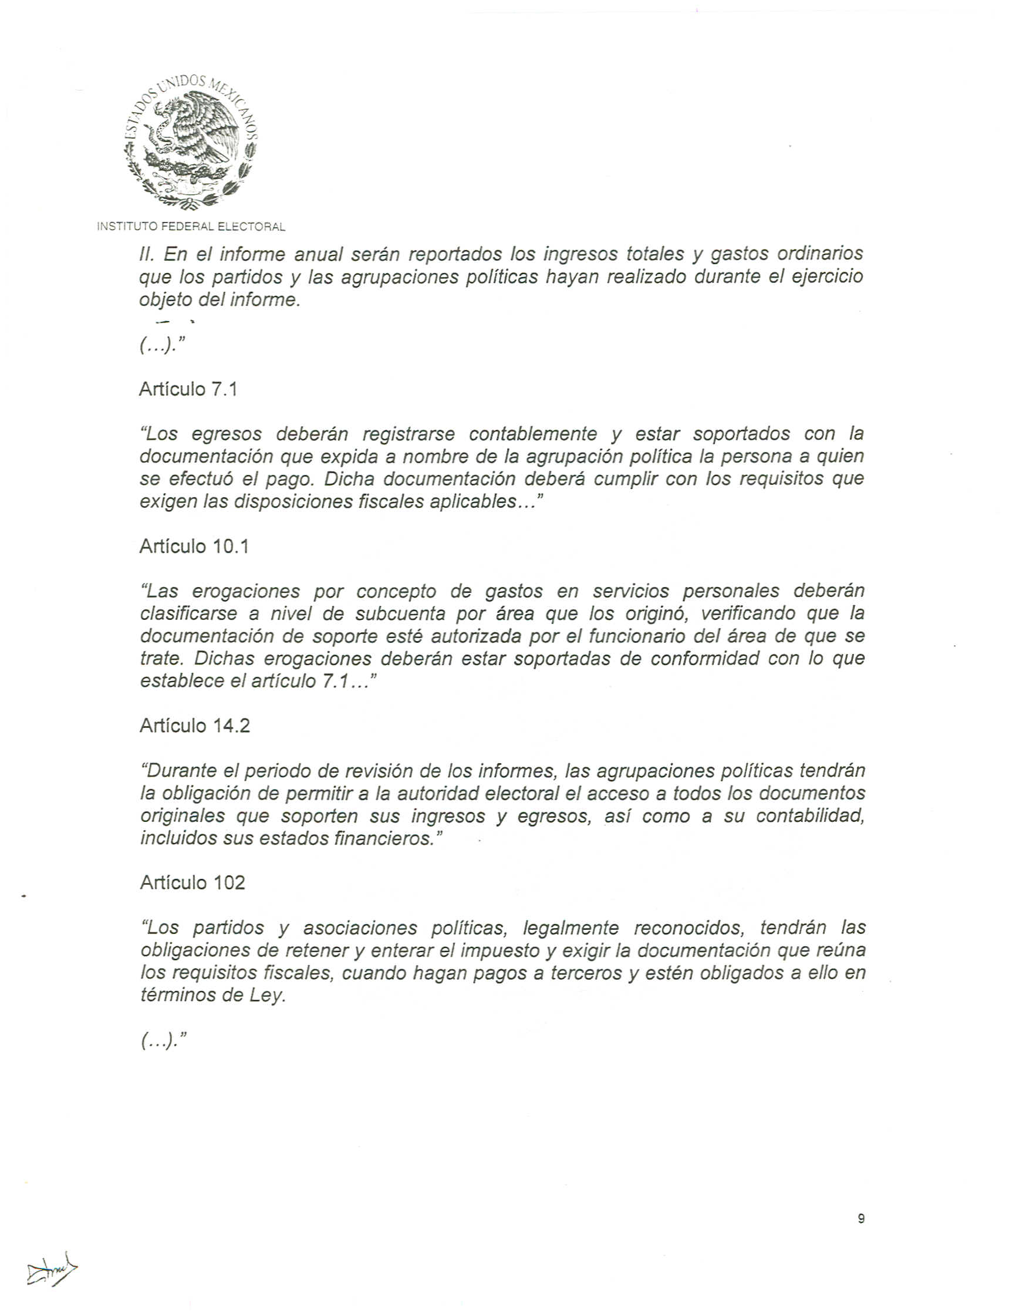

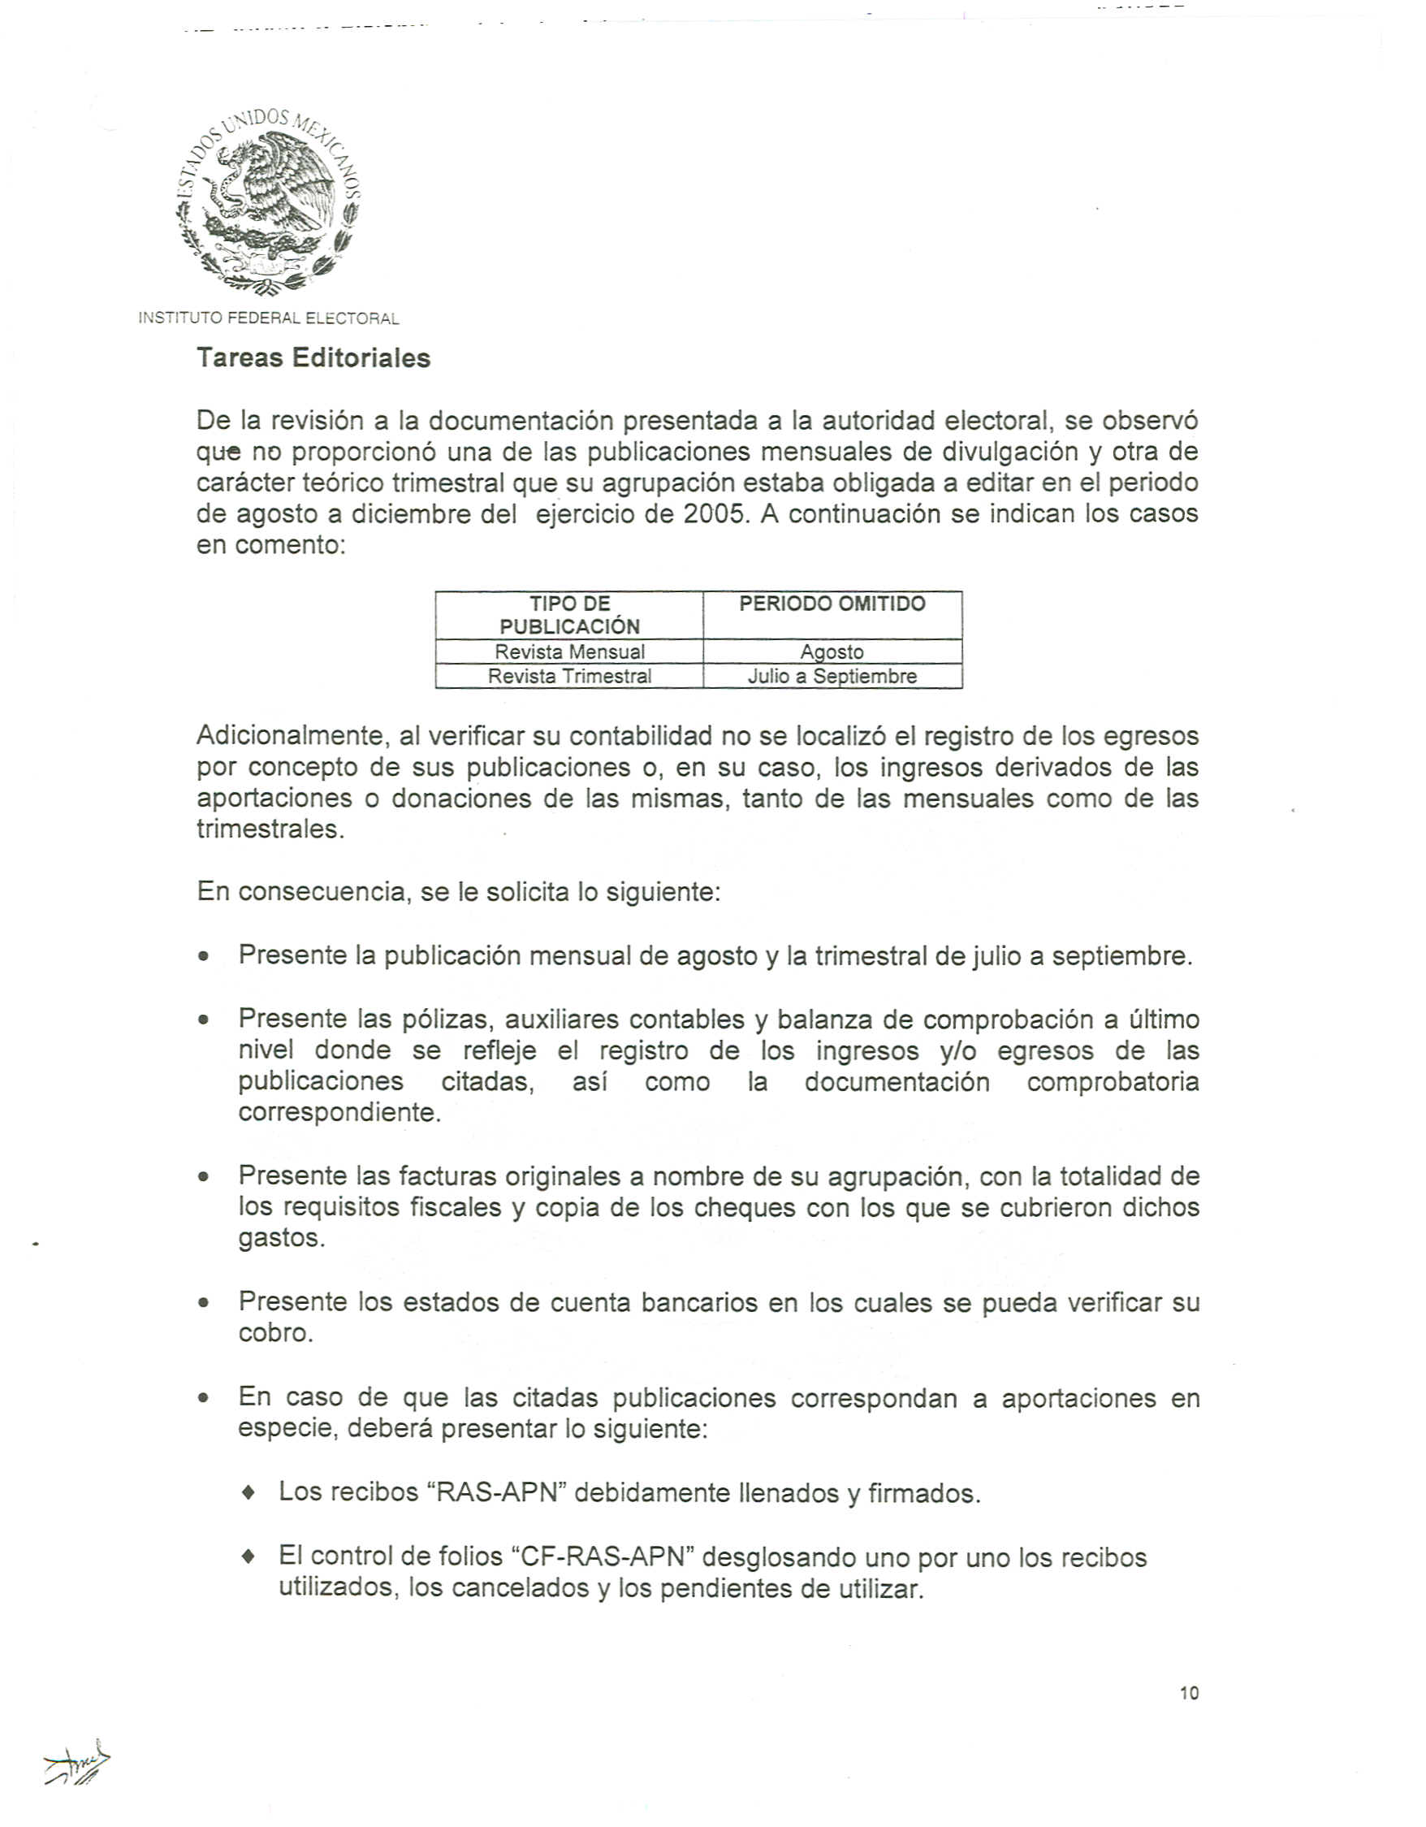

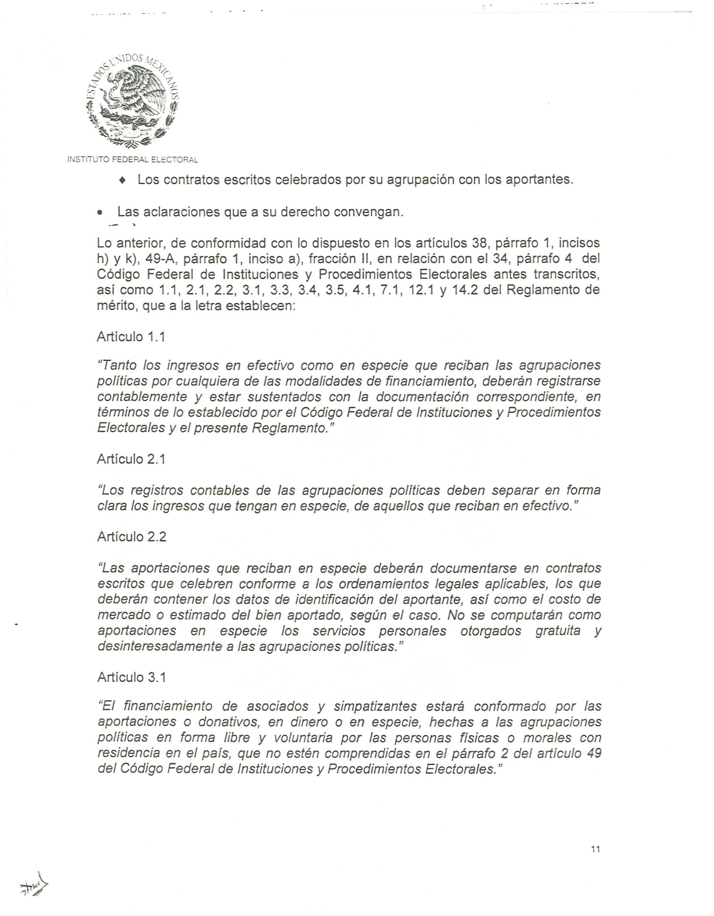

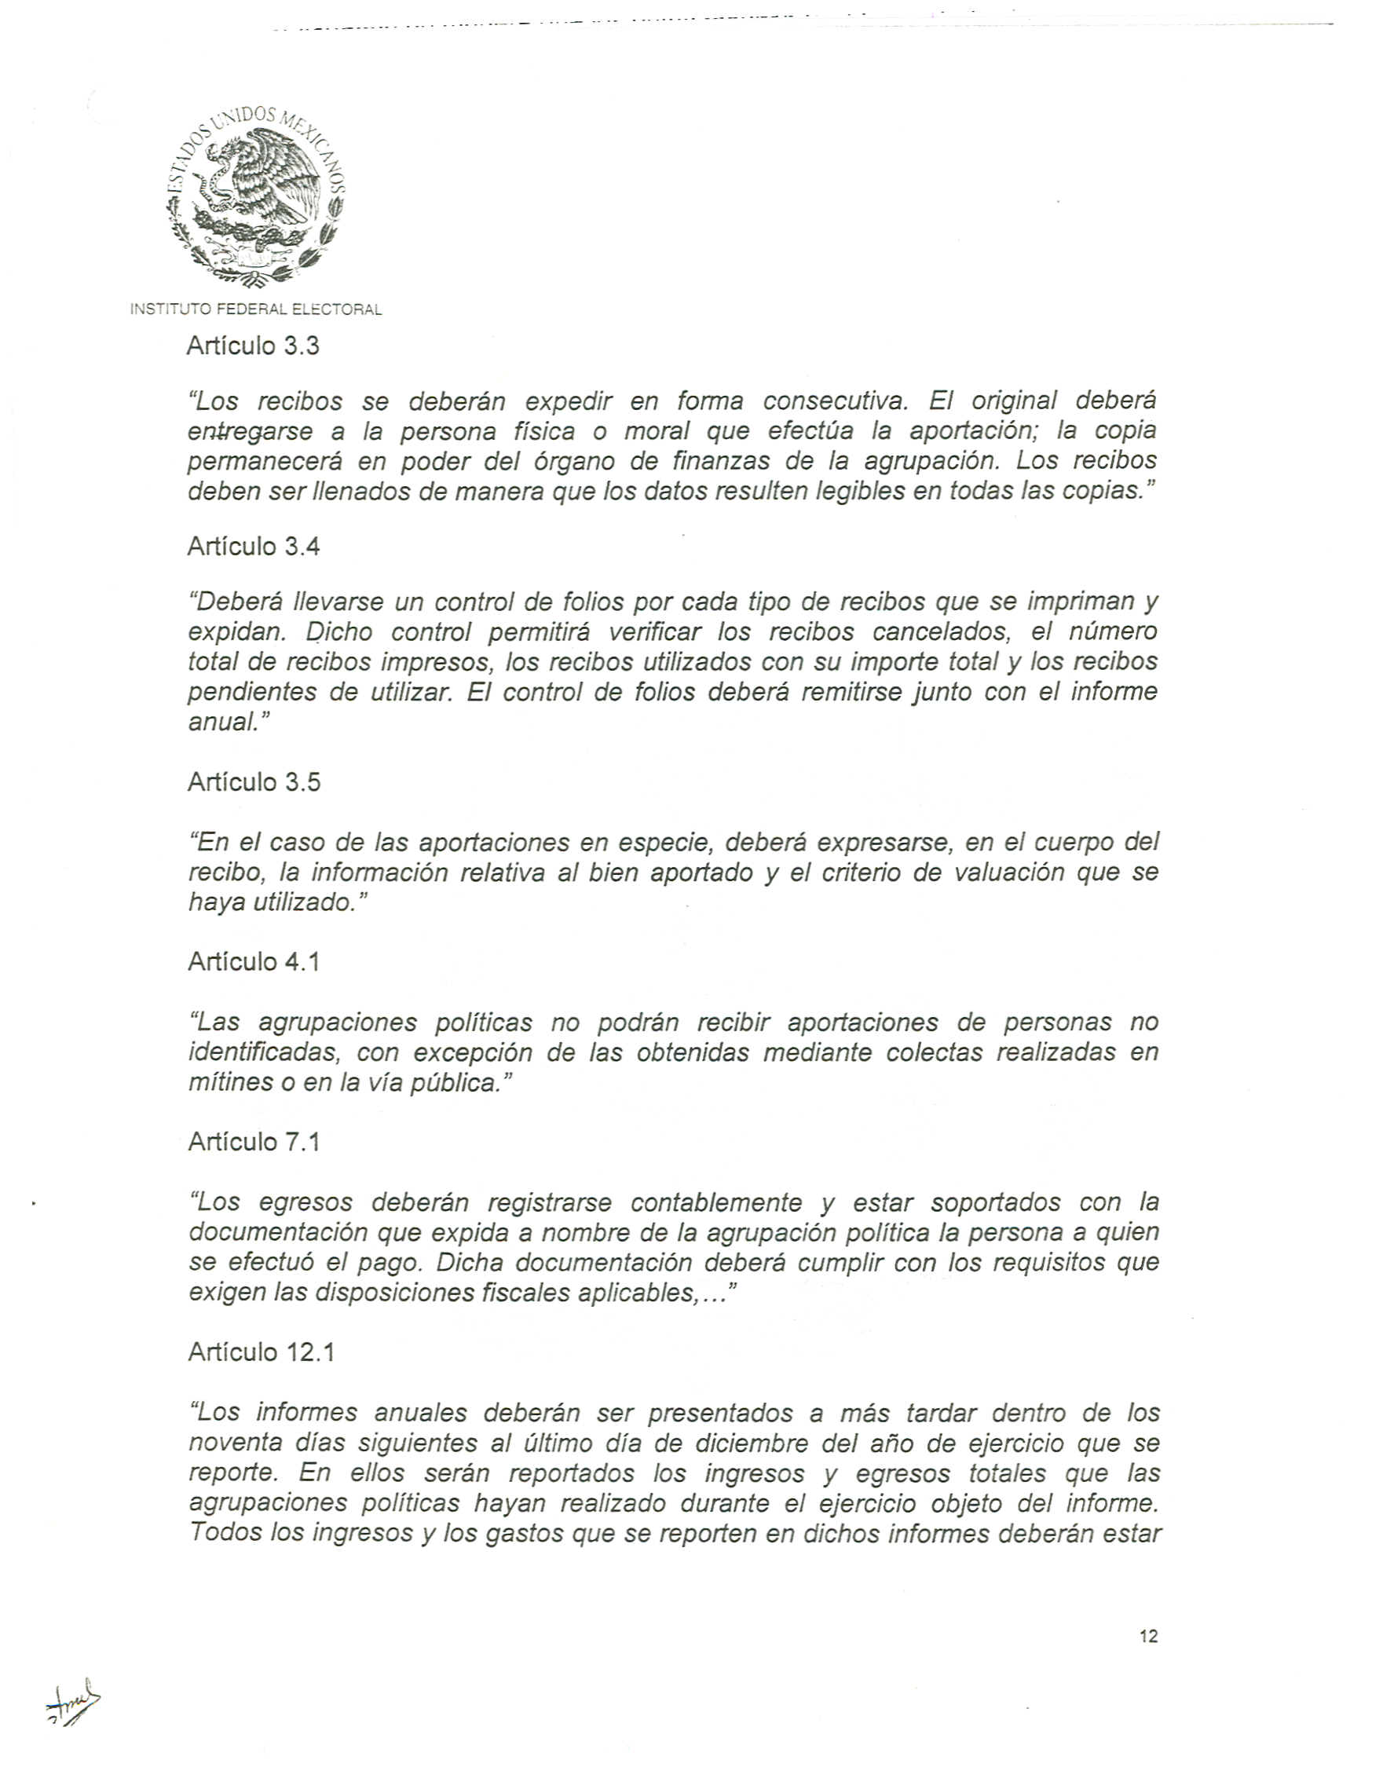

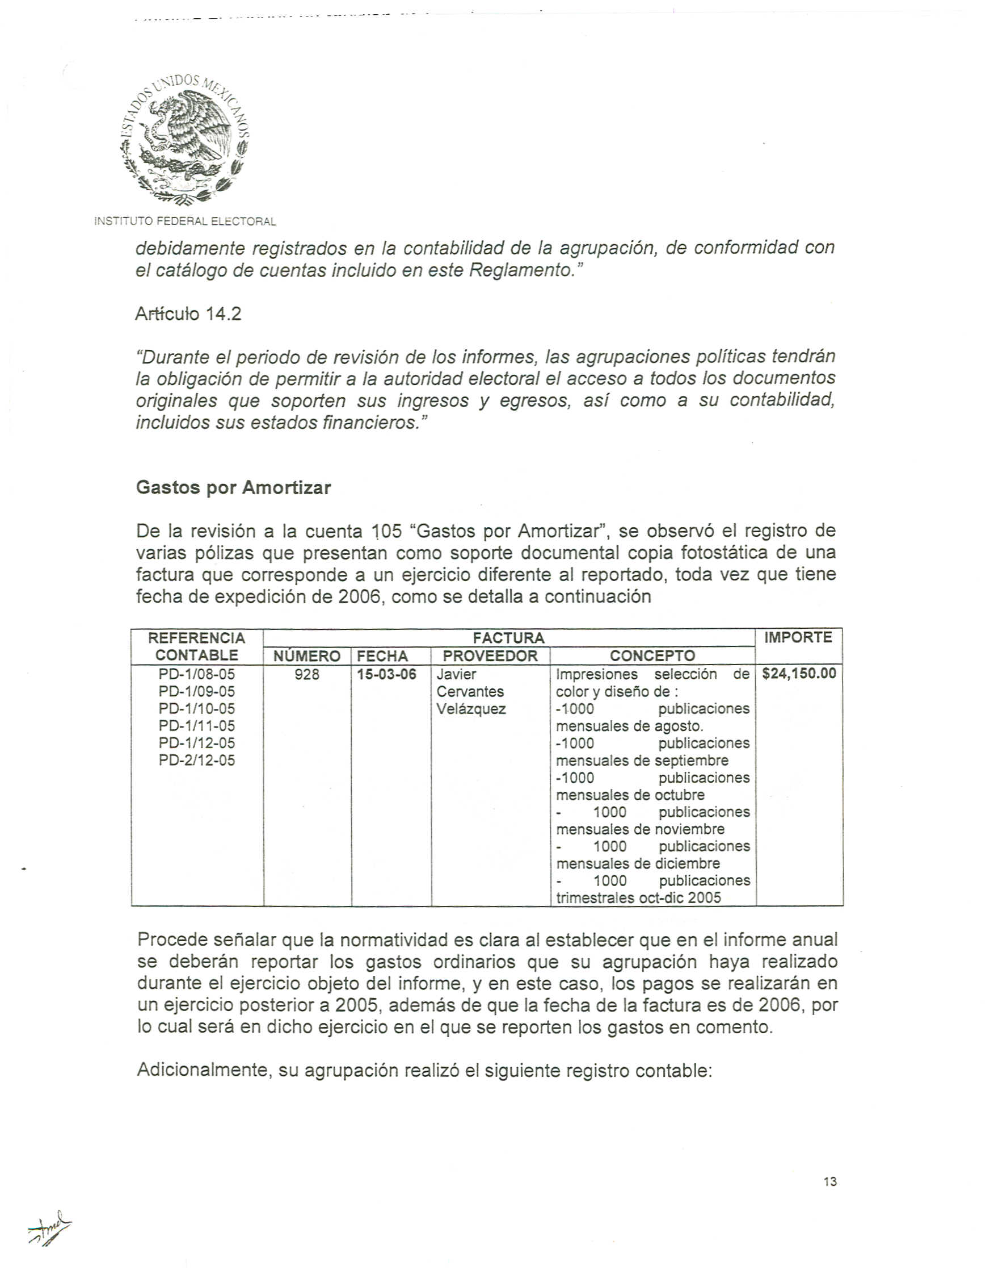

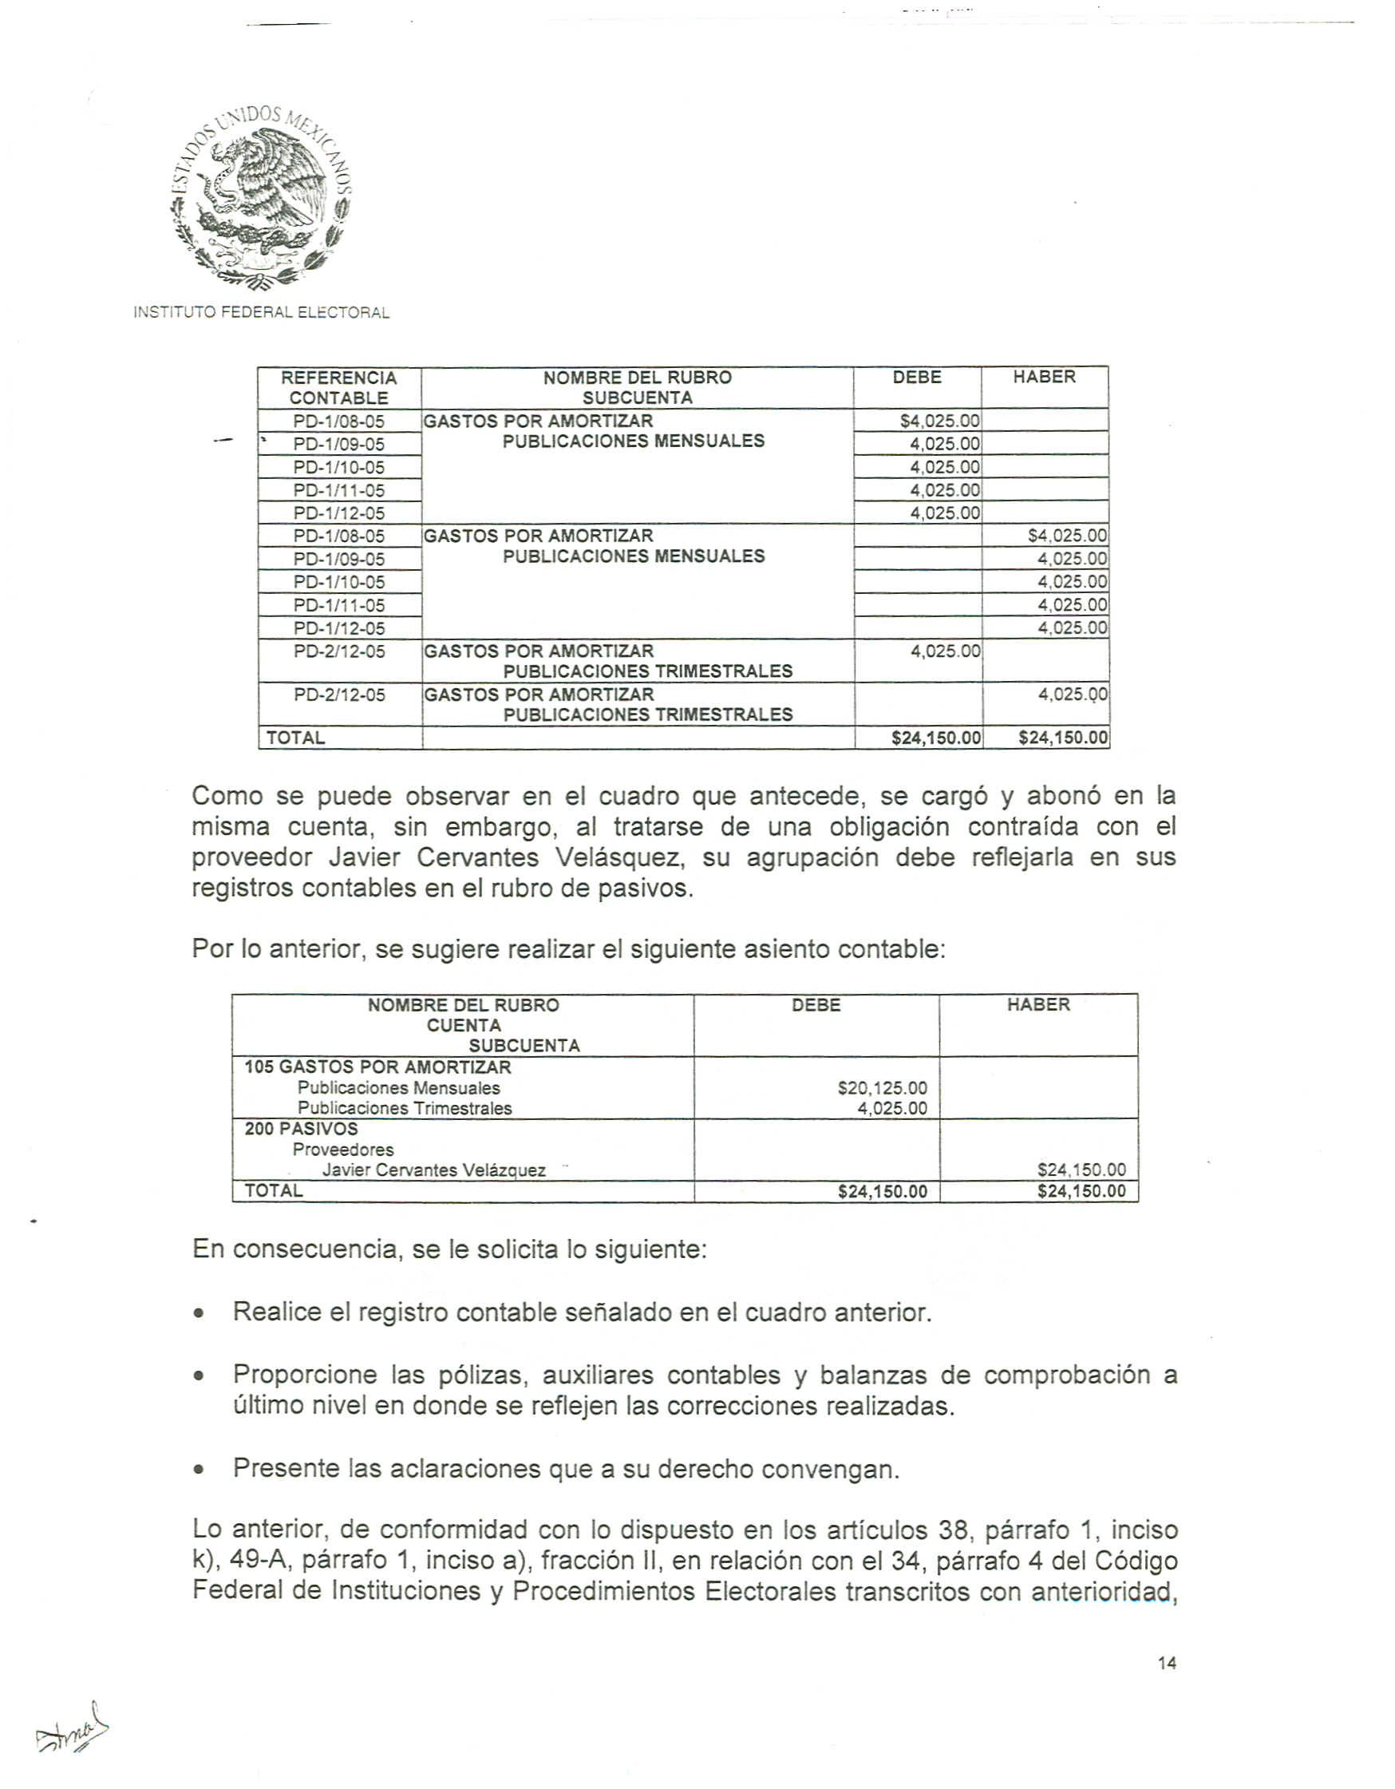

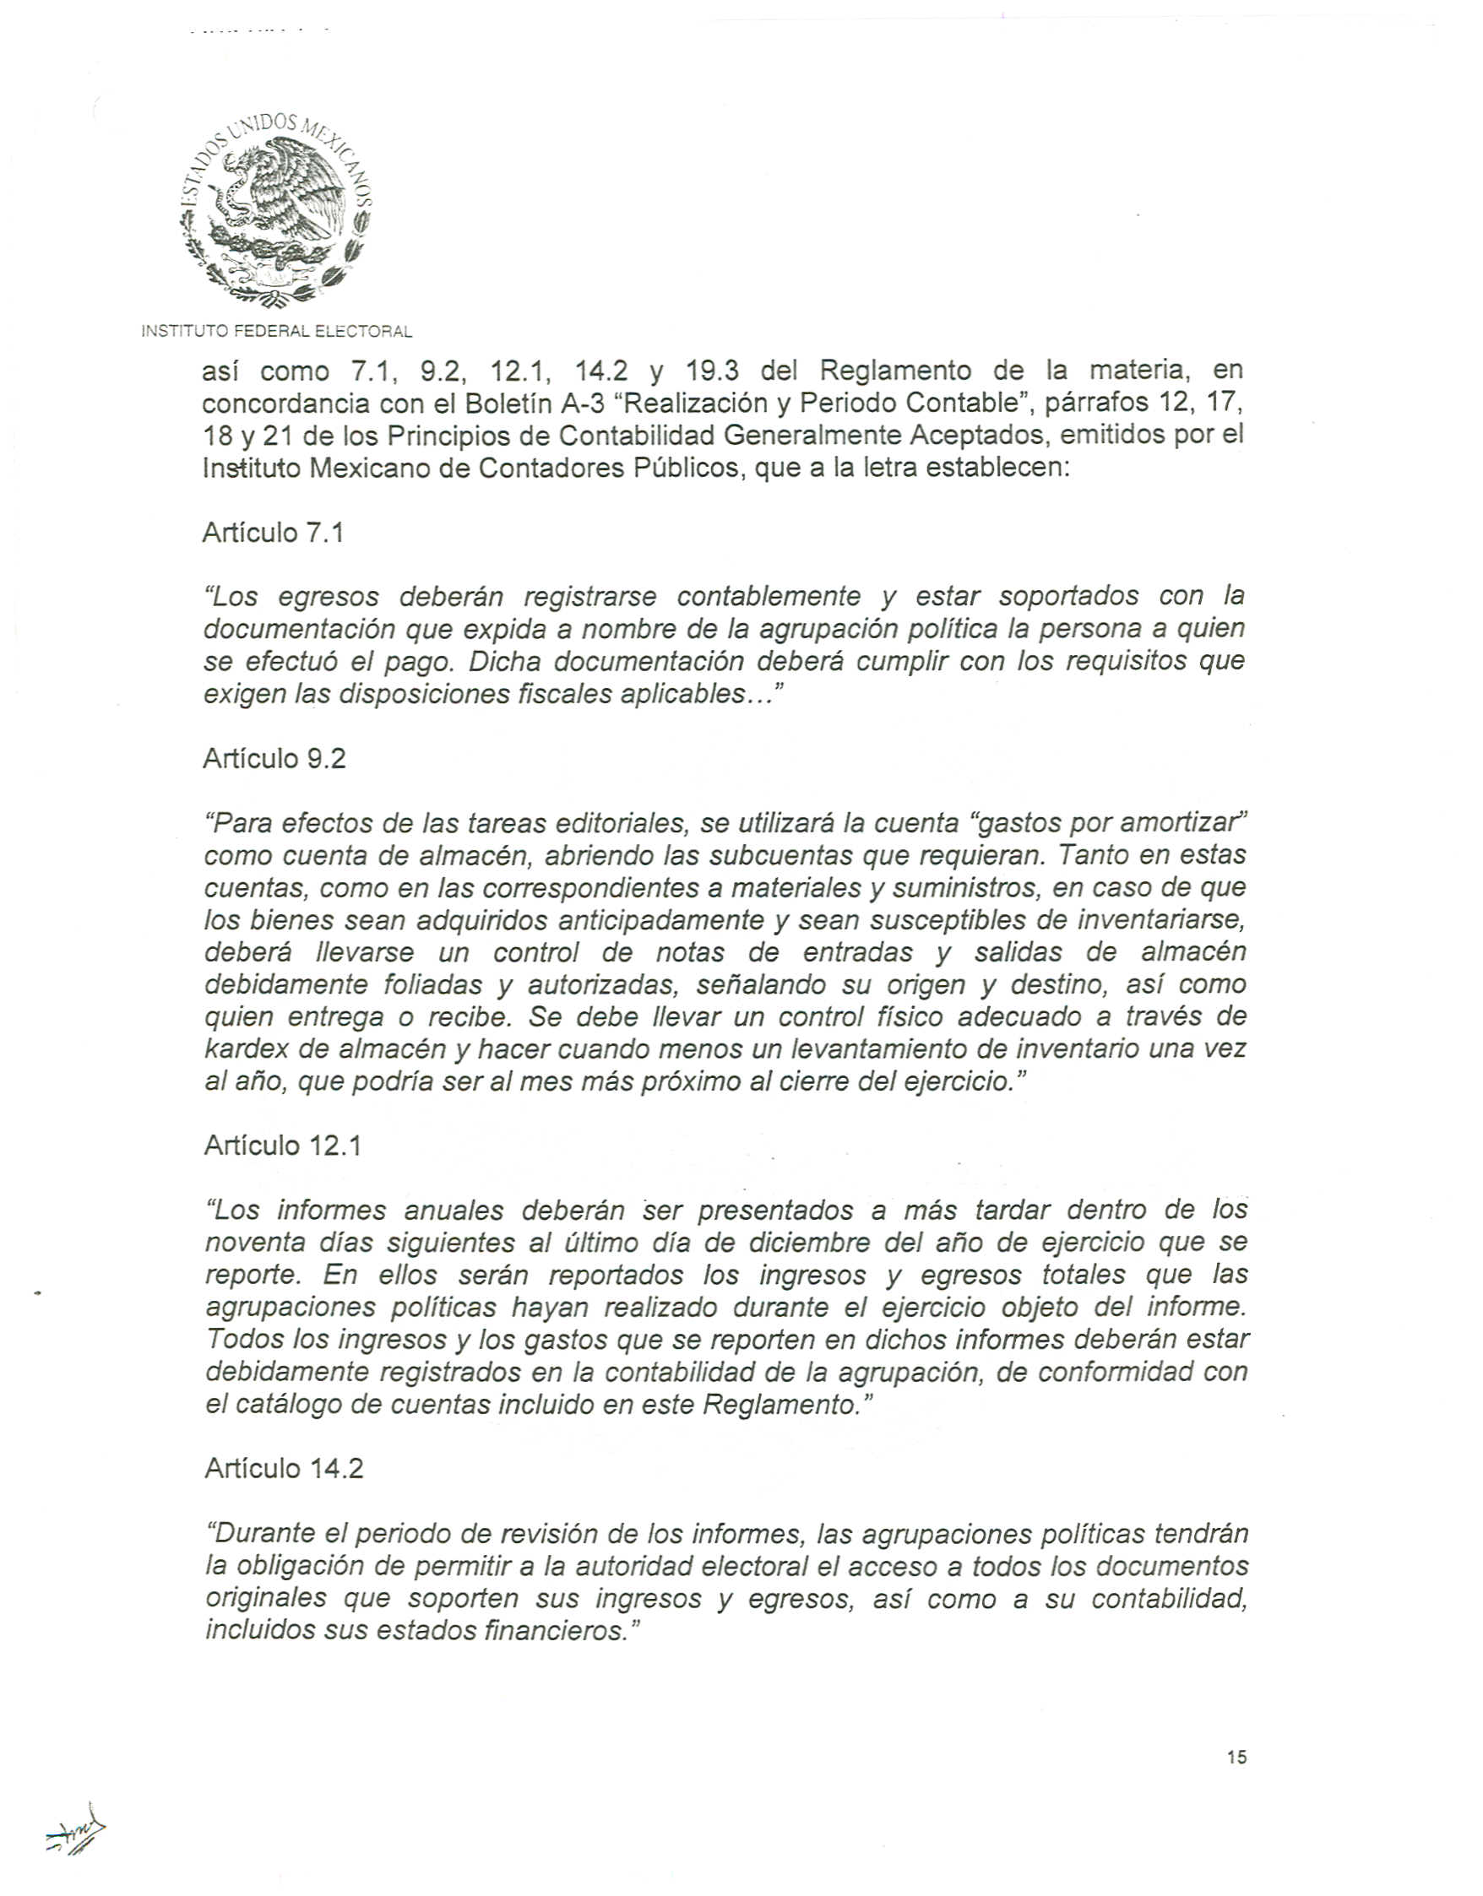

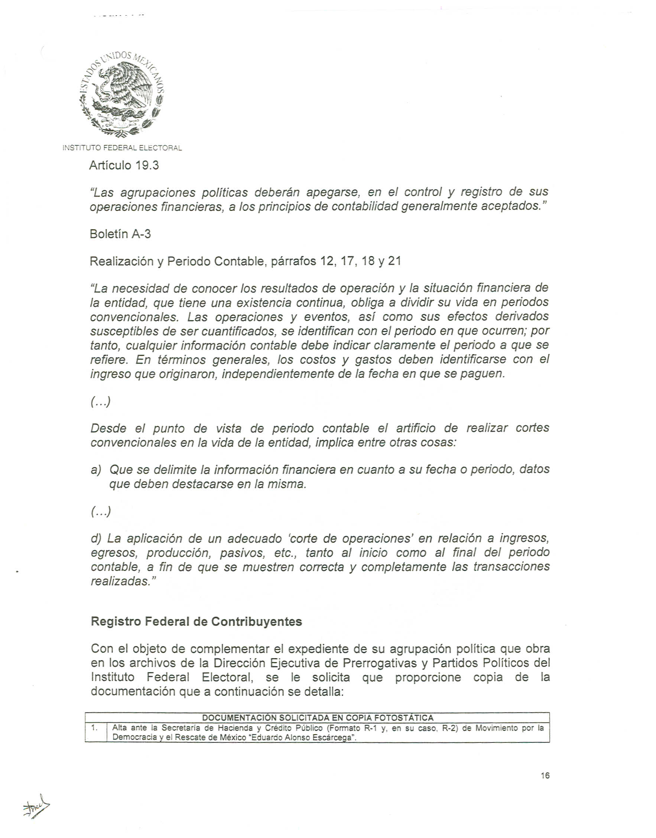

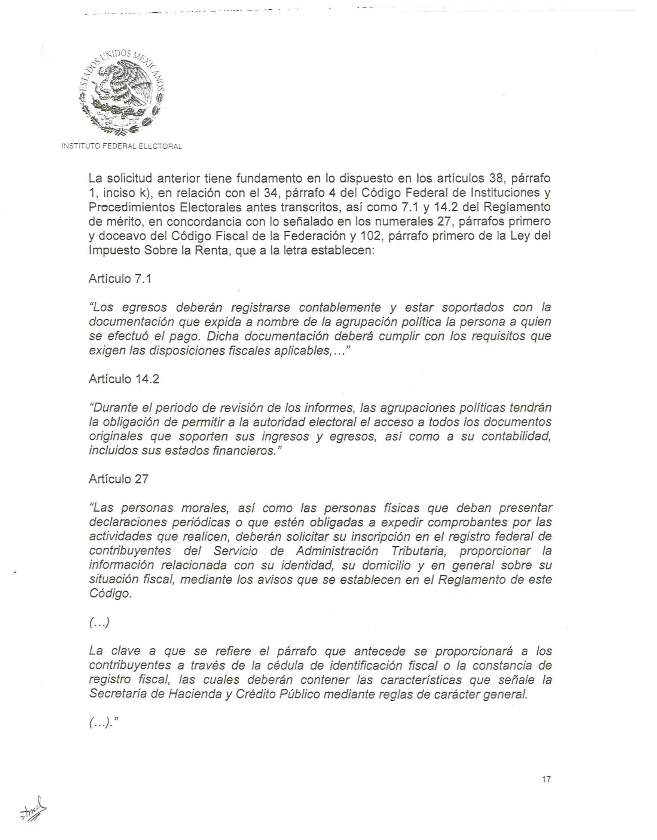

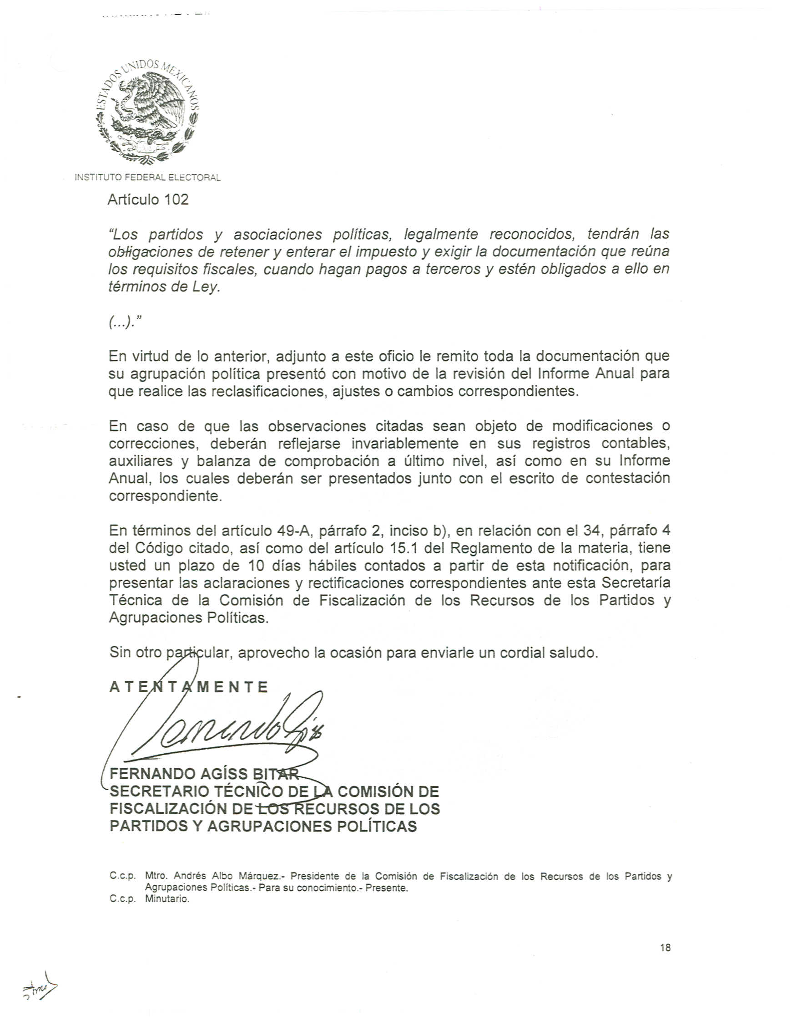
Anexo 4

